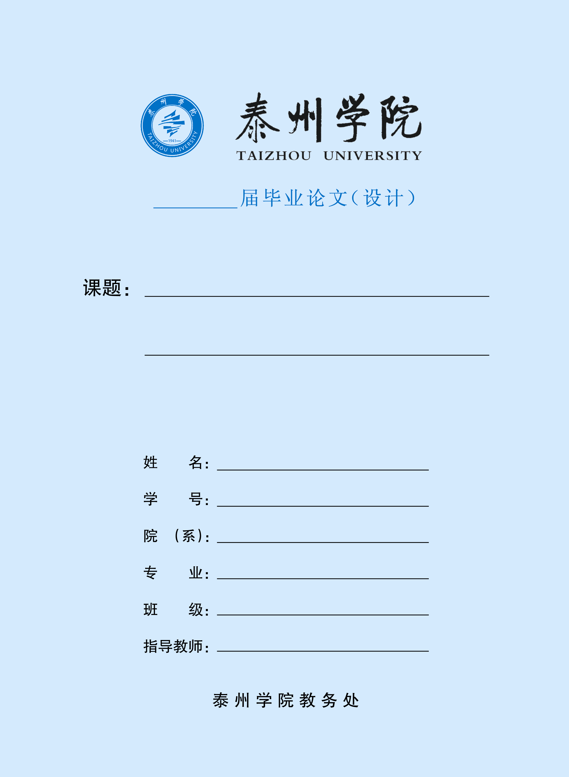
毕业论文（设计）开题报告
课题名称
指导教师 |  |  | 职称
指导教师 |  |  | 职称
指导教师 |  |  | 职称
起止时间 | 年 月 日 至 年 月 日
课题类型 | （教育）理论研究 | （教学）应用研究 |  | 生产应用开发研究 |  | 其他
课题研究的
目的、意义
与应用前景等
课题研究的
主要内容与
拟解决的主要问题
研究思路、方法和应收集的资料、文献
特色或创新
之处
研究计划及
进度安排
毕业论文（设计）开题报告评定表
课题名称
指导  教师  意见 | 指导教师签名： 年 月 日
答辩小组审核意见 | 组长签名： 年 月 日
答辩委员会审核意见 | 院(系)分管负责人签名： 年 月 日
备注

毕业论文（设计）指导记录
姓 名 |  | 学 号
院（系） |  | 专业班级
课题名称
时 间 | 毕业论文（设计）指导情况 |  |  | 指导方式

学生（签名）： 指导教师（签名）：
年 月 日 年 月 日
毕业论文（设计）中期检查表
学生自查 | 课题名称
学生自查 | 根据工作  进度安排  应完成的  任 务
学生自查 | 工作完成  情 况 | 简述：  进度：□按期完成 □基本按期完成 □已拖期
学生自查 | 拖期的主  要原因及  解决办法
指  导  教  师  检查 | 工作进度 | □较快 □正常 □较慢
指  导  教  师  检查 | 工作质量 | □较好 □一般 □较差
指  导  教  师  检查 | 具体意见：  指导教师（签名）： 年 月 日
答辩小组意见：

组长（签名）： 年 月 日
毕业论文（设计）答辩记录表
姓 名 |  |  | 学号 |  |  | 指导教师
院（系） |  |  | 专业 |  |  | 班 级
课 题 名 称
答辩小组组长 |  |  |  |  | 记录人
答辩小组成员
答辩地点
答辩中提出的主要问题及学生回答问题的简要情况：

答辩小组组长签字：
记录人：
答辩时间： 年 月 日
毕业论文（设计）成绩评定表
姓 名 |  |  | 学号 |  |  |  | 指导教师
院（系） |  |  | 专业 |  |  |  | 班 级
课题名称
指导教师评分  （40分） |  | 评阅教师评分  （30分） |  | 答辩小组评分  （30分） |  | 综合评定等级  （优秀、良好、中等、及格、不及格）
指导教师对毕业论文（设计）的评语：

得分： 指导教师签字：
年 月 日
评阅人对毕业论文（设计）的评语：

得分： 评阅人签字： 年 月 日
答辩小组意见：

得分： 答辩小组组长签字： 年 月 日
综合评定成绩（等第）：
院（系）（签名、公章）：
年 月 日
附：文本模板
目录（模版）

（空2行）
目 录 （三号黑体加粗，居中）

1 前言（或引言或绪论）（正文第1章，四号黑体，行距18磅，下同）…… 4
2 ×××××× （正文第2章）………………………………………………… Y
2.1 ×××××× （正文第2章第1条） …………………………………… Y
2.2 ×××××× （正文第2章第2条） …………………………………… Y
2.X ×××××× （正文第2章第X条） ……………………………………… Y

3 ×××××（正文第3章） ……………………………………………… Y
………………………………………（略）

X ×××××（正文第X章）…………………………………………………… Y
结论 ………………………………………………………………………………… Y
参考文献………………………………………………………………………………Y
致谢 ………………………………………………………………………………… Y
附录A ××××（必要时） ……………………………………………………… Y

说明：
1．目录中的内容一般列出“章”、“条”二级标题即可；
2．X、Y表示具体的阿拉伯数字；
3．页面设置：纸张为A4，左3cm，右1.5cm，其它为默认值。
4．页眉设置：以小五号宋体键入“泰州学院毕业论文（设计），居中）；页脚设置：插入页码、起始页码为2，居中）

中外文摘要（模版）

（空1行）
摘 要：（小四号宋体、加粗）×××××××××××××××××××××××××××××××××××××××××××××××××××××××××××××××××××××××××××××××××××××××××××××××××××××××××××××××××××××××××××××××××××××××××××××××××××××××××××××××××××××××××××××××××××××××××××××××××××××××××××××××××××。（小四号宋体，1.5倍行距）（要求200~300字）

（空2行）
关键词：（小四号宋体、加粗） ×××，×××，×××，×××（小四号宋体）

（空1行）
Abstract：（小四号Times New Roman，加粗）×××××××××××××××××××××××××××××××××××××××××××××××××××××××××××××××××××××××××××××××××××××××××××××××××××××××××××××××××××××××××××××××××××××××××××××××××××××××××××××××××××××××××××××××××××××××××××××××××××××××××××××. （小4号Times New Roman，1.5倍行距）（要求200实词左右）

（空2行）
Keywords：（小四号Times New Roman，加粗）×××, ×××, ×××, ×××（小四号Times New Roman）

说明：
1．“摘 要”、“关键词” 为小四号宋体加粗。Abstract、Keywords 为小四号Times New Roman，加粗。
2．关键词的个数为3~8个。关键词的排序，通常应按研究的对象、性质（问题）和采取的手段排序，而不应任意排列。外文关键词（keyword）一律小写，并与中文关键词一一对应。
3．中文关键词与关键词之间用全角逗号（，）隔开，最后一个关键词后不加任何标点符号。keyword与keyword之间用半角逗号（,）隔开，最后一个Keyword后不加任何标点符号。
4．页面设置：纸张为A4，左3cm，右1.5cm，其它为默认值。
5．页眉设置：以小五号宋体键入“泰州学院毕业论文（设计），居中）；页脚设置：插入页码，居中）

正文、结论、参考文献等（模版）
1 前言（或引言或绪论）（可作为正文第1章标题，用四号宋体、加粗，并留出上下间距为：段前、段后均为6磅，下同）
留出一个汉字的空间，下同

×××××××××（小四号宋体，行距为固定值22磅）×××××××××××××××××××××………
1．1 ××××××（作为正文2级标题，用四号宋体、加粗，并留出上下间距为：段前、段后均为6磅，下同）
×××××××××（小四号宋体，行距为固定值22磅）××××××…………

1.1.1 ××××（作为正文3级标题，用四号宋体、加粗，并留出上下间距为：段前、段后均为6磅，下同）
×××××××××（小四号宋体，行距为固定值22磅）×××××××××××××××××××××××××××………
2 ×××××××（不换页，作为正文第2章标题，用四号宋体、加粗，并留出上下间距为：段前、段后均为6磅，下同）
×××××××××（小四号宋体，行距为固定值22磅，下同）×××××××××××××××××××××××××××××××××××………

说 明：
1．若正文中有表格或插图，则其字体一律用5号宋体；
2．正文各页的格式请以此页为标准复制；
3．页面设置：纸张为A4，左3cm，右1.5cm，其它为默认值；
4．页眉设置：以小五号宋体键入“泰州学院毕业论文（设计），居中）；页脚设置：插入页码，页码起始值为3，居中）。

（本页为独立页，空2行）

结 论（四号宋体、加粗，居中）

×××××××××（小四号宋体，行距为固定值22磅）×××××××××××××××××××××××××××××××××××××××××××××××××××××××××××××××××××…………

说明：结论是文章的最终的、总体的结论。应当准确、完整、明确、精练。如不可能导出应有的结论，也可以没有结论而进行必要的讨论。可以在结论或讨论中提出建议、研究设想、改进意见、尚待解决的问题等等。

（本页为独立页，空2行）
参 考 文 献（四号宋体、加粗，居中）

[1] ×××××××（五号宋体，行距为固定值22磅）×××××

[2] ××××××××××××××××××××××××××××××××××××
[3] ××××××××××××××××××××××
…………
例如：
[1] ×××.中国高等教育.北京:中国教育报刊社,2006:17-18.

（五号宋体：作者.书名[M].出版地:出版社,时间:页码.）
[2] ×××, ×××等. ×××研究[J]. ××学报,2005,17(8): 124-129.

（五号宋体：作者.论文名[J].刊名,年,卷(期):页码.）
[3] Maham G D.Mang-Chemistry [M].New York:Plenum,1989.
（同[1]）
[4] Curzon F,***,***,ect..Efficiency of a Carnot engine at maximum Power[J].Am. J. Phys.,1975,4(1): 22-25.

（同[2]）
…………

说明:请仔细阅读《毕业论文（设计）的基本框架及其表述》2.4有关内容，摘要如下：
1、参考文献著录规则是论文的重要组成部分。所列出的文献，应当是作者亲自阅读或引用过的，不应转录他人文后的文献。
2、毕业设计论文所列的参考文献原则上不少于5篇（册）。
3、参考文献的注引
在正文中，应用文献资料论述某个观点时，应在所应用段落或句子的右上角，用方括弧进行角注，并用阿拉伯数字注明资料的出处。正文中每应用一次文献资料，角注时应用1，2，3……阿拉伯数字按先后次序分别排序。如：××××××^{[1]}；××××××^{[2]}；……。如应用两篇或两篇以上文献资料论述同一个观点时，应在所应用段落或句子的右上角方括弧中用以下方法注明，如：××××××^{[4，5]}；×××××^{[6~8]}。
正文中进行角注的数字序号应与文后参考文献表中所列出的文献资料序号相对应。
题名、摘要、关键词、目录等中不出现文献的角注。
（本页为独立页，空2行）

致 谢（四号宋体、加粗，左对齐）

×××××××××（小四号宋体，行距为固定值22磅）×××××××××××××××××××××…………

学生毕业论文打印格式（参考）
毕业论文文本组成：封面、中英文摘要、关键词、目录、正文、参考文献、（符号说明）、致谢、（附录）。
届毕业论文（设计）

课题：

姓 名：
学 号：
院 （系）：
专 业：
班 级：
指导教师：
泰州学院教务处

（页面设置：纸张为A4，左3cm，右1.5cm，其它默认）
（页眉设置：以小五号宋体键入“泰州学院毕业论文（设计），居中）
（页脚设置：插入页码，居中）
摘 要：……
关键词：……
（小四号宋体加粗）（小四号宋体）
Abstract：It was proposed …
Key words：thermocouple; …
（小四号“Times New Roman”加粗）（小四号“Times New Roman”）
封面(不加页码) 中英文摘要、关键词(页码为1)
目 录
（三号黑体加粗，居中）
1 例 ……2
1.1 例 ……2
1.1.1 例 ……3
（四号黑体，注明各章节起始页码，标题与页码用“……”相连）

（正文内容一律用小四号宋体，行距为固定值22磅）
（标题格式如下：）
1 例……
1.1 例……
1.1.1 例……
（四号宋体加粗，段前、段后均为6磅）

参考文献：
（四号宋体加粗，居中）
[1] ×××.中国高等教育.北京:中国教育报刊社,2006:17-18.
（五号宋体：作者.书名[M].出版地:
出版社,时间:页码.）
[2] ×××, ×××等. ×××研究[J]. ××学报,2005,17(8): 124-129.（五号宋体：作者.论文名[J].刊名,年,卷(期):页码.）
[3] Maham G D.Mang-Chemistry
[M].New York:Plenum,1989.
（同[1]）
[4] Curzon F,***,***,ect..Efficiency
of a Carnot engine at maximum
Power[J].Am. J. Phys.,1975,4(1):
22-25.
（同[2]）
致谢：（四号宋体加粗，左对齐）
××××××
（小四号宋体，段前、段后均为6磅）

目录(页码为2)、正文(起始页码为3) 参考文献、致谢

